**Venta online de productos durables en Perú tuvo el segundo crecimiento más alto de Latinoamérica**

La venta online de **productos electrónicos**, línea blanca, accesorios de oficina creció en un 49% durante el 2018 y alcanzó el segundo lugar en la región, según GfK.

* **[+](https://gestion.pe/economia/venta-online-productos-durables-peru-tuvo-segundo-crecimiento-alto-latinoamerica-260690)**



 (Foto: OnePlus)

[**RENZO BAMBARÉN**](https://gestion.pe/autor/renzo-bambaren)  / 07.03.2019 - 01:05 PM

La [venta online](https://gestion.pe/noticias/e-commerce) de productos electrónicos, celulares, computadoras, línea blanca, accesorios de oficina (también llamados bienes durables) en el Perú creció en **un 49% durante el 2018**, logrando así ubicarse como el segundo crecimiento más alto de Latinoamérica, según un estudio realizado por GfK.

Entre los motivos que impulsaron este crecimiento se encuentra la mayor penetración del [internet](https://gestion.pe/noticias/e-commerce) en el país, los mayores niveles de bancarización, pero también motivos estacionales como la participación de Perú en el **Mundial de fútbol**.

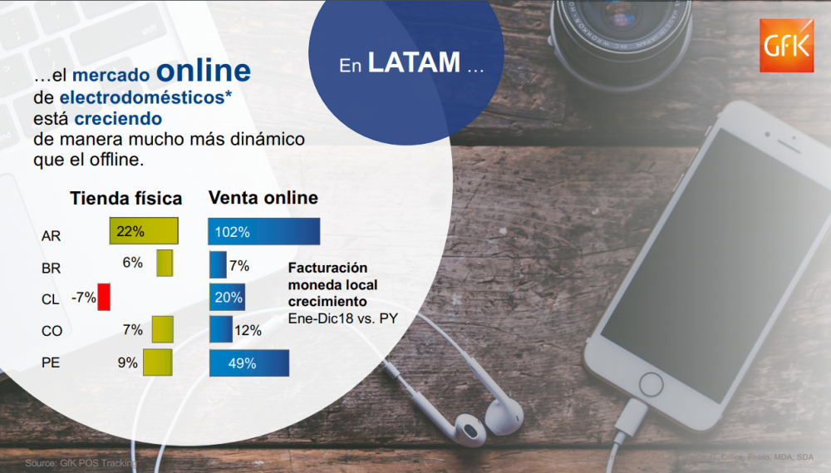

Venta de productos durables creció 49% en el 2018

"El impulso que se le está dando al mercado online en el Perú es bastante fuerte, solamente superado por **Argentina**, que creció 102%, donde ya se duplicaron las ventas online sobre el año anterior. En el 2018 hubieron eventos como Cyberdays y CyberWow que generaron que las ventas se disparen", explicó Felipe Armijo, Managing Director de GfK, quien presentará más información en el XVI Congreso Internacional de Retail, organizado por Seminarium y ACCEP, a realizarse el próximo 13 y 14 de marzo.

Sin embargo, a pesar de tal crecimiento, el 92% de las ventas totales de estos productos en el país se realizan en tiendas físicas y solo el 8% de las ventas se realiza por [internet](https://gestion.pe/noticias/e-commerce). La brecha para **Perú**es importante si se tiene en cuenta que en América Latina se venden el 18% de estos productos a través del canal online.

"Solo un 8% de las ventas de Perú se realizaron a través de e-commerce versus un 18% que es el benchmark de la región. Eso muestra una gran oportunidad de crecimiento", comentó Armijo.

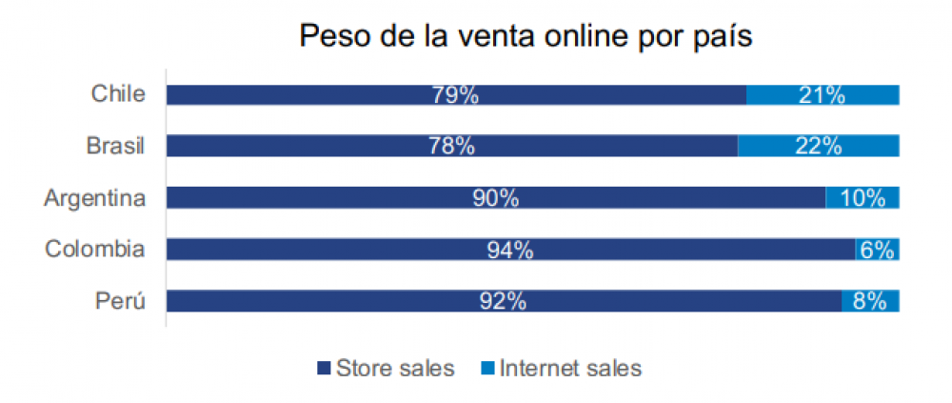

Venta física vs. Venta online de productos durables

Impacto post-mundial

Durante el 2018 la venta de productos electrónicos, sobre todo de televisores, logró crecimientos importantes debido a la participación de Perú en el Mundial de fútbol. Aunque GfK proyecta un crecmiento del e-commerce en el país, la venta de estos productos podría afectarse en el 2019.

"El e-commerce va a seguir creciendo en el Perú. A nivel de segmentos, por la participación de Perú en el Mundial, la estacionalidad se dio fuerte en la venta de televisores. Quizá el mercado de consumer electronics se vea un poco más afectado, pero a la vez hubo un cambio importante de tecnología en televisores", agregó Armijo.